En la imagen se ven dos trades, uno quedó bien el nivel y el otro no. Estaban para el POC pero el de la derecha no cuadra con el POC de la sesión anterior, sí con la sesión actual.

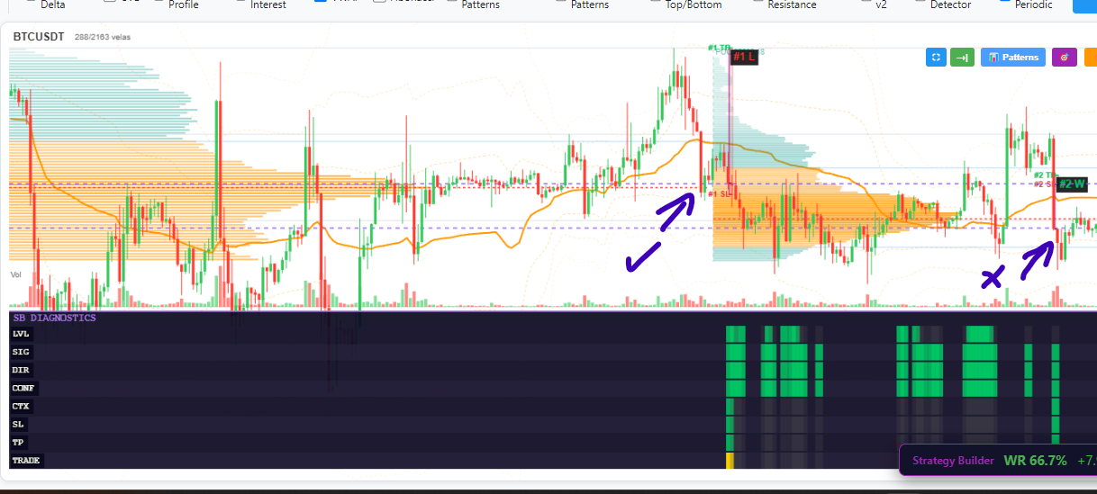

En esta imagen se ve que el stop loss y el take profit están del mismo lado (arriba) y la entrada está por debajo. Acá hay un error. En la imagen no se alcanza a ver pero el nivel usado sí concuerda con el nivel deseado en la sesión anterior

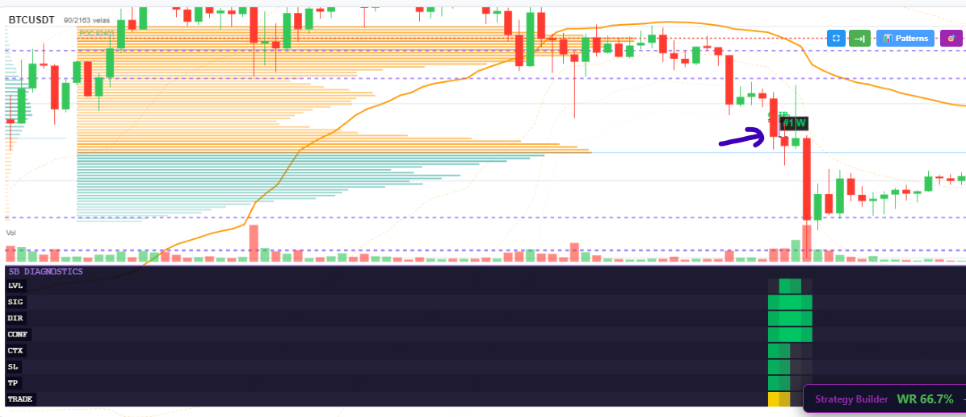
En todos los trades aunque se ha programado para que la tolerancia para la distancia al nivel sea del 0,15% están alrededor de 0,5%.

Nos ayudaría para el debugging que cada que se abra un trade, se dibuje una línea horizontal de unas 10 barras en el punto origen del nivel, si es el POC de la sesión anterior, en el POC, si fuese otra fuente de los niveles, en el origen de ese nivel

